САНКТ-ПЕТЕРБУРГСКОЕ ГОСУДАРСТВЕННОЕ БЮДЖЕТНОЕ ПРОФЕССИОНАЛЬНОЕ
ОБРАЗОВАТЕЛЬНОЕ УЧРЕЖДЕНИЕ
«ПОЛИТЕХНИЧЕСКИЙ КОЛЛЕДЖ ГОРОДСКОГО ХОЗЯЙСТВА»

Отчёт
по практической работе № 4
Тема: «???»

Дисциплина: «Компьютерные сети ИП (ОП.11)»

Специальность 09.02.07
Группа ИП-23-3

Выполнил студент: Боев А.А., Сиволап А.В.
Проверил преподаватель: Егоров Д.А.

Санкт-Петербург
2026
Задание 1.
Создайть новую сеть. организовать сеть, используя три маршрутизатора (роутера) и три хоста. Схема коммутации устройств представлена на рисунке 3. NAT необходимо включить на роутерах 1 и 2, направляя его в сторону роутера 3. Используйте команду «Включить NAT на интерфейсе». Во время выполнения задания внимательно следите за тем, какие сетевые адреса вы устанавливаете. Опишите результаты выполнения эмуляции.

Вариант 1.

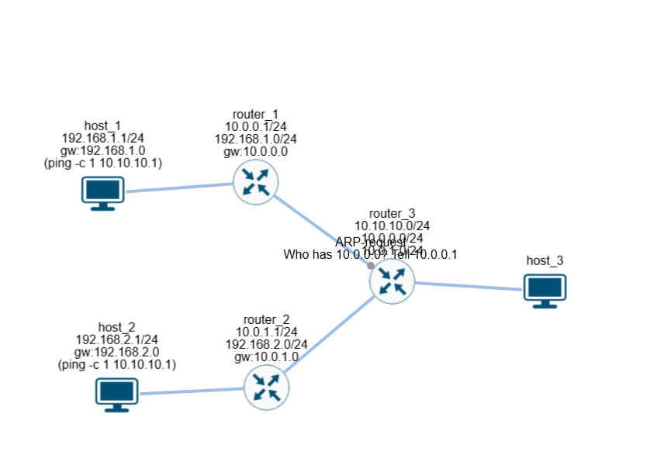

Вариант 2.

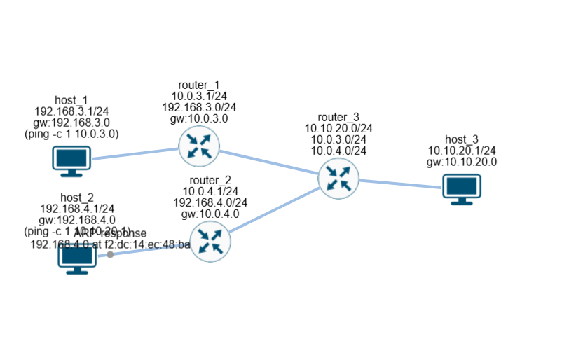
Вариант 1.

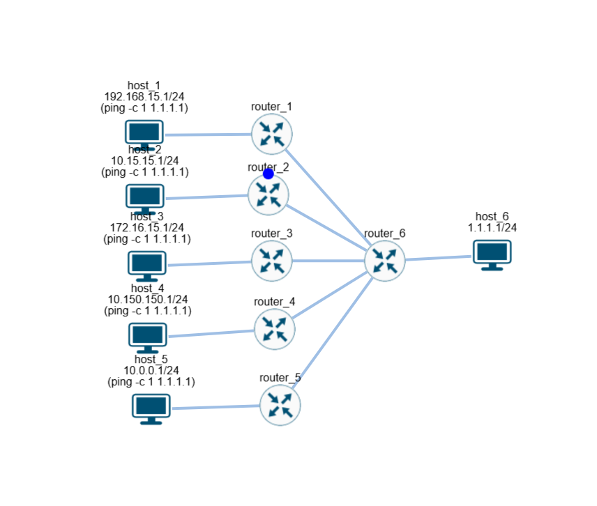

Вариант 2.

